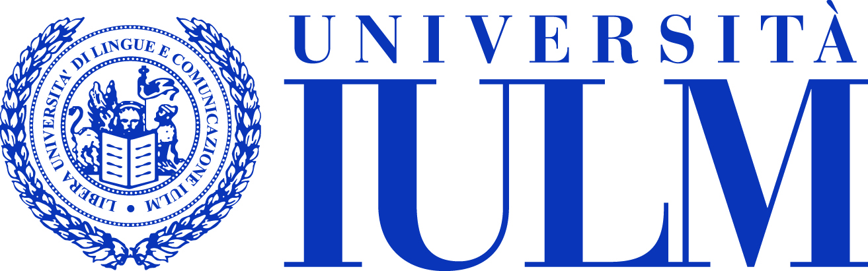

Facoltà di Arti, turismo e mercati

Dipartimento di studi umanistici, nell’ambito del progetto di ricerca:

La città e gli spazi lontani. Memorie culturali, tra recupero del passato e ricostruzione del futuro

invitano al seminario

UNICEF’s work in middle-income countries

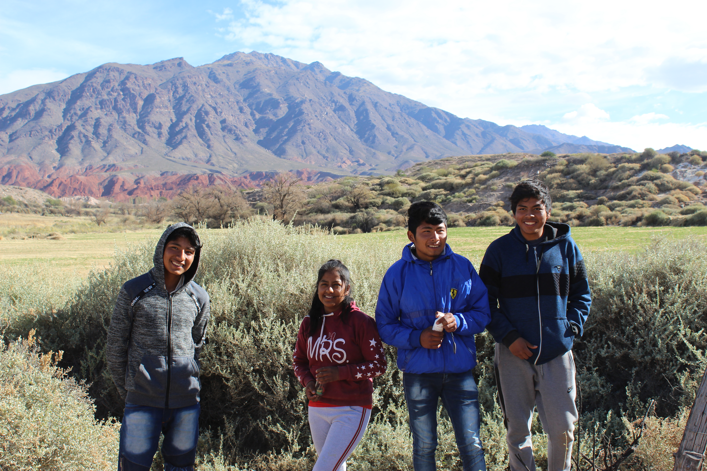

Relazione di

María Fernanda Paredes Hernández
Social Policy Officer - Unicef Argentina

Lunedì 30 settembre 2019
ore 15.00-16.30

Aula Mike Bongiorno – Iulm 1

L’INCONTRO È APERTO AL PUBBLICO

